江苏省仪征中学2024-2025学年度第一学期高二数学学科导学案

## 第1章 小结与复习

研制人：李生波 审核人：鲁媛媛

班级： 姓名： 学号： 授课日期：

一、知识网络

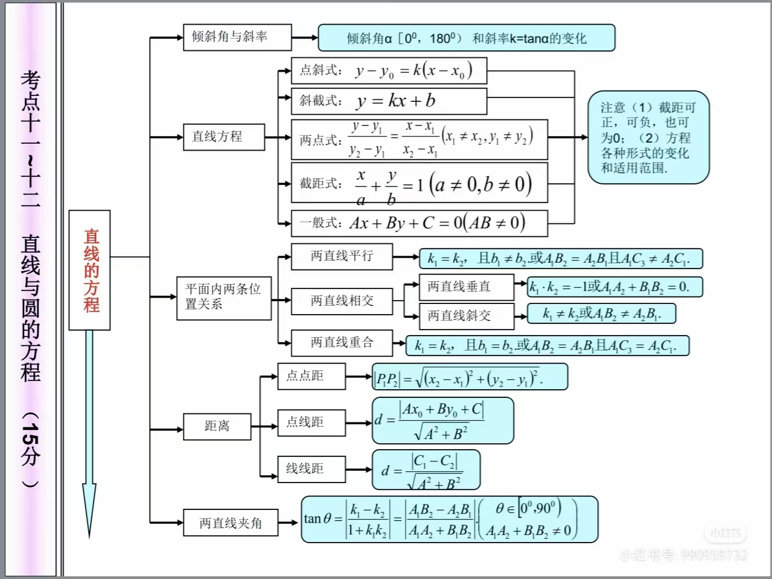

二、课前自学

1.直线 $x−\sqrt{3}y+a=0，a∈R$ 的倾斜角为

A． $\frac{π}{6}$ B． $\frac{π}{3}$　 C． $\frac{2π}{3}$ D． $\frac{5π}{6}$

2.过点，并且在两轴上的截距相等的直线方程为（ ）

A．或 B．或

C．或 D．或

3.直线 $kx−y−k+\sqrt{3}=0$ 过定点 $A$，直线 $2kx−y−8k=0$ 过定点 $B$，则直线 $AB$ 的倾斜角为 $($ $)$

A． $\frac{5π}{6}$ B． $\frac{2π}{3}$ C． $\frac{π }{3}$ D． $\frac{π}{6}$

4.若 $θ$ 是直线 $l$ 过的倾斜角，且 $sinθ+cosθ=\frac{\sqrt{5}}{5}$，则 $l$ 的斜率为

A． $−\frac{1}{2}$ B． $−\frac{1}{2}$ 或 $−2$ C． $\frac{1}{2}$ 或2 D． $−2$

三、问题探究

例1. 直线 $l$ 过点 $P\left(1，4\right)$，分别交 $x$ 轴的正半轴和 $y$ 轴的正半轴于 $A、B$ 两点， $O$ 为坐标原点.

(1)当 $\left|OA\right|+\left|OB\right|$ 最小时，求 $l$ 的方程． (2)若 $\left|PA\right|·\left|PB\right|$ 最小，求 $l$ 的方程．

例2. 已知三条直线 $l_{1}:2x−y+a=0\left(a>0\right)$， $l_{2}$： $−4x+2y+1=0$ 和 $l_{3}$： $x+y−1=0$，且 $l_{1}$ 与 $l_{2}$ 的距离是 $\frac{7}{10}\sqrt{5}$．

$\left(1\right)$ 求 $a$ 的值；

$\left(2\right)$ 能否找到一点*P*，使*P*同时满足三个条件： $①P$ 是第一象限的点； $②P$ 点到 $l_{1}$ 的距离是*P*到 $l_{2}$ 的距离的 $\frac{1}{2}$； $③P$ 点到 $l_{1}$ 的距离与*P*点到 $l_{3}$ 的距离之比是 $\sqrt{2}:\sqrt{5}$．若能，求*P*点坐标；若不能，说明理由．

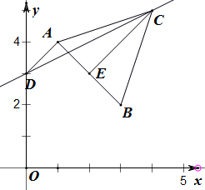例3. 如图所示，已知 $△ABC$ 是以 $AB$ 为底边的等腰三角形，点 $A\left(1，4\right)$， $B\left(3，2\right)$，点 $C$ 在直线： $x−2y+ 6=0$ 上．

$\left(1\right)$ 求 $AB$ 边上的高 $CE$ 所在直线的方程；

$\left(2\right)$ 设直线 $CD$ 与 $y$ 轴交于点 $D\left(0，3\right)$，求 $△ACD$ 的面积．

四、反馈练习

1.已知 $A、B$ 两点分别在两条互相垂直的直线 $2x−y=0$ 和 $x+ay=0$ 上，且 $AB$ 线段的中点为 $P\left(0，\frac{10}{a}\right)$，则线段 $AB$ 的长为 ．

2．已知点 $A\left(−1，2\right)$， $B\left(2，−2\right)，C\left(O，3\right)$，若点 $M\left(a，b\right)\left(a≠0\right)$ 是线段*AB*上的一点，则直线 $CM$ 的斜率的取值范围是 ．

3．若动点 $A\left(x_{1}，y_{1}\right)、B\left(x_{2}，y_{2}\right)$ 分别在直线 $l_{1}$： $x+y−7=0$ 和 $l_{2}$： $x+y−5=0$ 上移动，则 $AB$ 中点 $M$ 到原点距离的最小值为 ．

4.与点 $A\left(1，2\right)$ 距离为1，且与点 $B\left(3，1\right)$ 距离为2的直线有______条.

五、小结